1. Bir grup etkinliğinde yer alan bireylerin üstlendikleri görevlere rol denir. Rolümüz, içinde bulunduğumuz gruba veya kuruma göre değişebilir.
Buna göre rollerimizin içinde bulunduğumuz gruba göre değişmesini bir örnekle açıklayınız.

2. Rollerimiz bize birtakım haklar ve sorumluluklar yükler.
Buna göre öğrenci rolünün bize tanıdığı hak ve sorumluluklara bir örnek veriniz.

3.
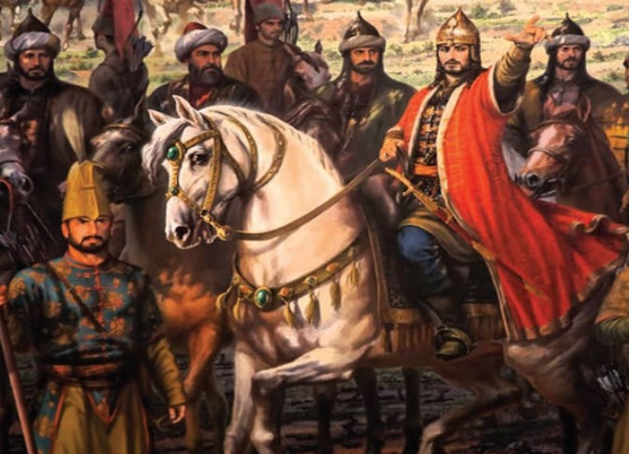 | 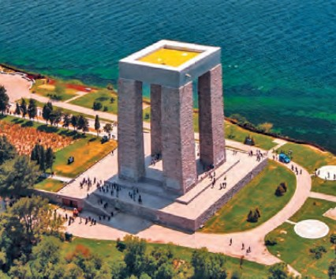

Yukarıdaki görsellerde kültürümüzü oluşturan hangi unsura vurgu yapılmıştır?

4. Büyüklere saygı ve küçüklere sevgi göstermek, misafirlere ikramlarda bulunmak, hastaları ziyaret etmek, cenaze ve taziyelerde bulunmak, asker uğurlamaları kültürel unsurlarımızdan hangisine örnek olarak gösterilebilir?

5. Karşımızdaki kişiyi yeterince tanımamak, farklılıklara saygılı olmamak ve empati kurmamaktan kaynaklanan bir durumdur. Bu durum insanlar arasındaki etkileşimin ve duygusal bağın azalmasına yol açar.
Yukarıda sözü edilen durumun adı nedir?

6.
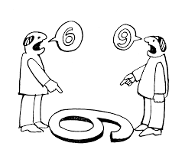
Yukarıdaki görselde yaşanan anlaşmazlığı çözmek için yapılması gereken şey nedir?

7. İnsanların toplumdaki herhangi bir ihtiyacı karşılamak için gönüllü olarak bir araya gelerek kurdukları dernek, vakıf ve sendika gibi oluşumlara sivil toplum kuruluşu denir.
Yaptıkları çalışmalarla toplumda yardımlaşma ve dayanışmaya katkı sağlayan sivil toplum kuruluşlarına örnek veriniz.

8. Baş başa vermeyince taş yerinden kalkmaz.
El el ile, değirmen yel ile işler.
Komşu komşunun külüne muhtaçtır.
Yukarıdaki atasözlerinde vurgulanmak istenen düşünce nedir?

9. Vatandaş ile devlet arasındaki iletişim kanallarını açık tutarak müracaatların her zaman ve her yerden yapılabilmesini sağlayan Cumhurbaşkanlığına ait bir halkla ilişkiler uygulamasıdır.
Açıklaması verilen uygulamanın adı nedir?

10. Hepimiz birer tüketiciyiz. Tüketici olarak hakkımızı arayabilmek için aldığımız ürünün garanti belgesini, fiş veya faturasını mutlaka almalıyız. Tüketici hakları, yasayla koruma altına alınmıştır.
Tüketici haklarımız ihlal edildiğinde başvuracağımız kurumlara örnek veriniz.

